５　けがの「の」

　　５

**～ここでぶこと～**

**は、どのようにげばよいのだろうか。**

**(１)　は、どんなで、どんなにきやすいかえてきましょう。**

**の**

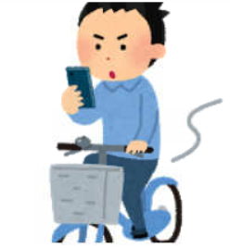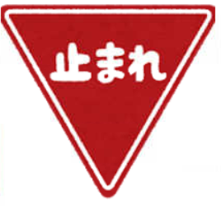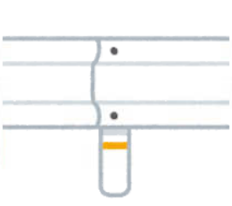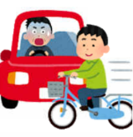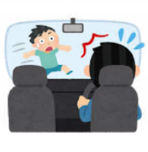

＜な＞

＜される＞

**（２）　のには、どのようながされますか。また、をぎにするにはどうすればよいでしょう。**

ガードレール

カーブミラー

**ののための**

☆のには、のりの**を**し、**しい**をして**な**をとることがです。また、をするためにをえることもです。

な

しい

の